داستان یک زن (Une Femme) نوشته آنی ارنو برنده جایزه نوبل ادبیات 2022

چرا باید «داستان یک زن» نوشته آنی ارنو را خواند؟
آنی ارنو، برنده جایزه نوبل ادبیات 2022 ابداع کننده سبک زندگینامه نویسی بدون قضاوت، بدون استعاره و مقایسه رومانتیک است. آثار او به نوعی روزمرهنویسی و وقایعنویسی بر اساس تصاویر و اسناد است. آنی ارنو، پس از نوشتن در مورد مرگ پدرش در کتاب (La place)، دوباره با از دست دادن مادرش دست به خلق اثر «یک زن»، زندگی مادرش میزند. صحبت کردن در مورد زنی که در تصوراتش است، زنی که در دنیای واقعی به شکلی ملموس پیش روی او وجود داشته و اکنون، پرترهاش را در قالب کلمات به زبان میآورد.
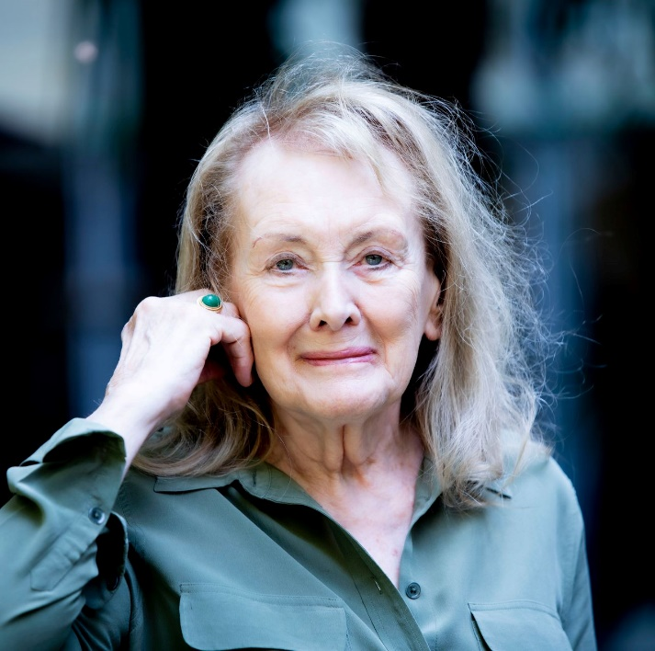

نویسنده با خلق داستان «یک زن» گویی میخواهد «مادرش را به دنیا بیاورد.»
مادر آنی ارنو که از بیماری آلزایمر رنج میبرد، به تازگی در خانه سالمندان درگذشته است. نویسنده با آگاهی از این که با این مرگ «آخرین پیوند او با دنیایی (طبقه اجتماعی پایین) که از آن آمده از بین میرود، به شرح زندگی زنی میپردازد که میدانست چگونه میل به یادگیری را در او ایجاد کند و از این طریق کلید صعود اجتماعی به طبقات بالاتر را در اختیارش قرار داده است.»
او باز هم در این اثر نه یک رمان، بلکه شرحی از وقایع زندگی مادرش را که اخیراً از دنیا رفته به شکلی وفادارانه و بدون قضاوتهای شخصی پیش روی خواننده ترسیم میکند. حساسیتهای او در این کتاب، نسبت به اثر «لا پلاس» که در آن زندگی پدرش را شرح میدهد؛ بسیار زیاد است. با این وجود، در این کتاب، همچون دیگر آثار آنی ارنو، ما همان شخصیتها و بخشهایی از زندگی را از زاویهای دیگر مییابیم. موقعیت بیوه بودن مادرش در سالهای پس از مرگ پدر، روابط و اختلافات خانودگی آن دو به خواننده چیزهای زیادی میآموزد. در داستان «یک زن» برخلاف بیان احساسات محتاطانه نویسنده نسبت به پدرش در«لا پلاس»، خواننده به سرعت با احساسات او به مادرش که نوعی اشتیاق، عشق بیقید و شرط و وفاداری مطلق است، آشنا میشود.

«داستان یک زن» تجربیات زندگی که با تفاوتهای جنسیتی، زبان و طبقات مشخص شده است.

«یک زن» روایتی معتبر، شجاعانه و متواضعانه از یک زن است که بسیار زیبا و بدون حاشیه نوشته شدهاست؛ و چیزی از دوگانگی احساسات نویسنده نسبت به مادرش را پنهان نمیکند، مادری که پس از مرگش گفت: «دیگر صدای او را نخواهم شنید.» آنی ارنو در داستان «یک زن» موشکافانه روابط بین خود و مادرش را بیان میکند، اینکه چطور همه چیز، آنها را از هم جدا میکند: (فاصله نسلی، دنیای جدیدی که او بدان پاگذارده و محیط اجتماعی خوبی که زمانی مادرش آرزو داشت او بدان دست یابد.) با این حال، پیوندی نامرئی و عمیق در لایههای پنهان وجودشان دیده میشود که استحکام آن در داستان به خوبی مشهود است. نویسنده به کمک این اثر معنای وجودی یک زن، ابتدا به صورت کارگر، سپس تاجری که مشتاق به حفظ رتبه اجتماعی و پیشینه خویش است و در عین حال، علاقهمند به دانش میباشد و مطالعه از همه چیز در زندگی برایش مهمتر است، را پیش روی خوانندگانش ترسیم میکند.
این مسیر از کودکی مادرش در نرماندی، وضعیت اجتماعی کارگری او و میل به قیام برای تاجر شدنش آغاز میشود، همچنین در «یک زن» آنی ارنو به این موضوع که مادرش او را بهسوی کسب علم، موفقیت، گذر از طبقه اجتماعی کارگری که در آن میزیسته و سوق دادنش به طبقه اجتماعی بالاتر، اشاره میکند. آنی در این اثر، نگاهی متحولانه نسبت به مادرش دارد: احساس گناه، لطافت، عشق و دلبستگی درونی برای پیرزنی که اکنون مرده است. پرترهای که او از مادرش میسازد، برخلاف ترسیمات او در کتاب «مکان بینظیر» که همگان را تحت تاثیر قرار میدهد تا حد امکان دقیق و وسواسگونه میباشد. این نوشته دقیق و ملموس، تصویر مادر را که برای دخترش تجسم زمان و شرایط اجتماعی اولیه زندگیاش بوده است، به شیوهای تکاندهنده احیاء میکند: «من آخرین پیوند خود را با دنیایی که بیرون از آن هستم از دست دادهام.»

آنی ارنو، مستند نویسی که زندگی را از پنجره واقعیت به تصویر میکشد.
آنی ارنو، در «یک زن» بهسان یک مستند نویس مادرش را اینگونه به تصویر میکشد: «قوانین اخلاقی خوب، نام نویسندگان بزرگ، فیلمهایی که روی پردههای سینما میآمدند، نام گلهای باغ، همه موضوعاتی بودند که او به خوبی از آن آگاه بود. او از روی کنجکاوی، با تمایل نشان دادن به اینکه به دانش علاقهمند است، به تمام گفتههای افرادی که درباره چیزهایی که او نمیدانست صحبت میکردند، به دقت گوش میسپرد. برای او قبل از هر چیزی ابتدا آموختن مهم بود و چیزی را زیباتر از دانش نمیدید. کتابها تنها اشیاء ارزشمندی بودند که او با احتیاط با آنها برخورد میکرد و قبل از دست زدن به آنها دستهایش را میشست.»
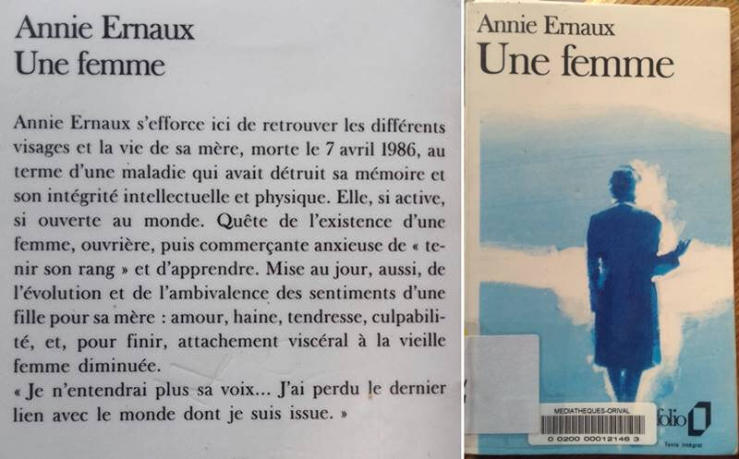

نویسندهای اجتماعی که جامعهای فرانسلی و فرامرزی از زنان ایجاد میکند.
در جای دیگری از داستان با متنی که خواننده را عمیقاً تحت تاثیر قرار میدهد و زنان را به شکل جامعهای فرانسلی و فرامرزی نشان میدهد؛ به ابعاد دیگری از شخصیت مادرش میپردازد و سعی میکند او را بدینگونه به همگان بنمایاند: « من سعی میکنم؛ خشونت، طغیان مهربانیها و سرزنشهای مادرم را فقط ویژگیهای شخصیتیاش ندانم، بلکه آنها را در تاریخ و شرایط اجتماعی او جای دهم. این تنها شیوه نوشتن است که به نظر من در جهت حقیقت پیش میرود و با کشف معنای عامتری به من کمک میکند تا از تنهایی و تیرگی خاطره فردی بیرون بیایم. اما فکر میکنم، چیزی در من مقاومت میکند؛ دوست دارم تصاویر کاملاً عاطفی مادرم، گرما یا اشکهایم را برایش حفظ کنم، بدون اینکه به آنها معنا بدهم.»

